RESTART: Reziliencia és képzés a kkv-k számára

Esettanulmány
(3. Projekteredmény - 3.1. Feladat & 3.2 Feladat)

Az esettanulmány szerzője: | Slovak Business Agency
Annak a modulnak a neve, amelyhez az esettanulmány tartozik: | 5. modul: Fenntartható, társadalmi és zöld vállalkozás
Az esettanulmány címe: | AfB social & green IT - Európa legnagyobb szociális vállalkozása a használt informatikai hardverek felújítása terén
Az esettanulmány leírása: | Az AfB-t 2004-ben alapították, és jelenleg Németországban, Szlovákiában, Ausztriában, Svájcban és Franciaországban működik. Olyan társadalmi vállalkozás, amely a társadalom szociális és környezeti kihívásait egyaránt megoldja.  Jelenleg körülbelül 600 alkalmazottat foglalkoztat, akiknek nagyjából a fele fogyatékkal élő munkavállaló.  Környezetvédelmi hozzájárulása és a körforgásos gazdaság elveinek alkalmazása az informatikai berendezések hasznosítása terén szintén jelentős: "2022-ben az AfB vállalat rekordszámot ért el: 528 000 újrahasznosított informatikai és mobil eszközt. Az előző évhez képest jelentősen, 64%-ra növelte a készülékek újraértékesítési arányát, így három feldolgozott készülékből akár kettőnek is második esélyt adott az életre. A berendezések élettartamának meghosszabbításával az AfB vállalat az új berendezések gyártásához képest 22 800 tonna természetes nyersanyagot és 170 800 MWh primerenergiát takarított meg. Megtakarított 318 millió liter vizet és 44 700 tonna üvegházhatású gázt".  Az AfB a partnercégektől (több mint 1000) kiselejtezett hardvereket vesz át, amelyekből hitelesen eltávolítja az adatokat, majd úgy módosítja azokat, hogy újra felhasználhatók legyenek. Büszkén viseli a "Microsoft Authorized Refurbisher (MAR)" jelzést, és teljes körű szolgáltatáscsomagot nyújt ügyfeleinek (átvétel, felújítás, hardver újrahasznosítás stb.). Az AfB támogató szolgáltatásokat is kínál, beleértve a szoftverek telepítését és az informatikai szervizelést. Emellett a partnerekkel való együttműködés révén ez a felújított IT-technológia Szlovákia kevésbé fejlett régióinak iskoláiban és központjaiban is "új otthonra" talál.  Hosszú távon az AfB azt tervezi, hogy 500 munkahelyet tölt be fogyatékkal élő munkavállalók számára, és világelső lesz az informatikai szociális vállalkozások terén. 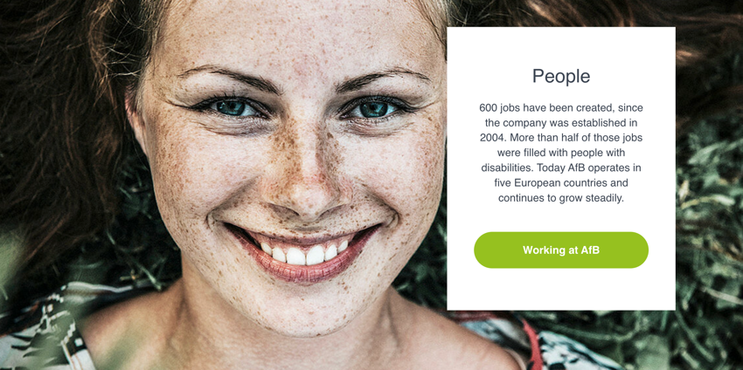  A kép forrása: https://www.afb-group.sk/o-nas/ludske-zdroje/
Bővebb információ: | https://www.afb-group.sk/home/  https://projects2014-2020.interregeurope.eu/policylearning/good-practices/item/5233/afb-social-green-european-first-non-profit-it-company-in-the-field-of-refurbishment-of-it-hardware/
Az esettanulmány célcsoportja: |  Mikro-, kis- és középvállalkozások (KKV-k)    KKV-k munkavállalói   Az EU szakképzési ökoszisztémája    Vállalkozásokat támogató szervezetek
ESCO kompetenciák és készségek
- Transzverzális készségek és kompetenciák
- Szociális és érzelmi készségek
- Kritikai gondolkodás
- Analitikus gondolkodás
- Problémamegoldás
- Önmenedzselés
- Üzleti menedzsment
- Alkalmazkodóképesség
- Reziliencia
- Kreativitás
- Hálózatépítés
- Kezdeményezőkészség
- Rugalmasság
- Nyitottság
- A komplexitás megértése
- Együttműködés
- Empátia
- Innováció
- Vezetői képességek

- Képességek
- Technológiai készségek
- Termékmarketing
- Digitális marketing
- Digitális készségek
- Kommunikáció
- Együttműködés
- Érzelmi intelligencia

- Tudás
- Üzlet menedzsment
- Online tanulás és képzés
- Hirdetés
- Felhőalapú számítástechnika
- Big data
- E-kereskedelem
- Mesterséges intelligencia
- Dolgok Internete (IoT)
- Digitális írástudás
- Kiberbiztonság
- Adatbányászat és -elemzés
- Fenntarthatóság
- Jólét
- Éghajlatváltozás
- Közösségi média menedzsment

